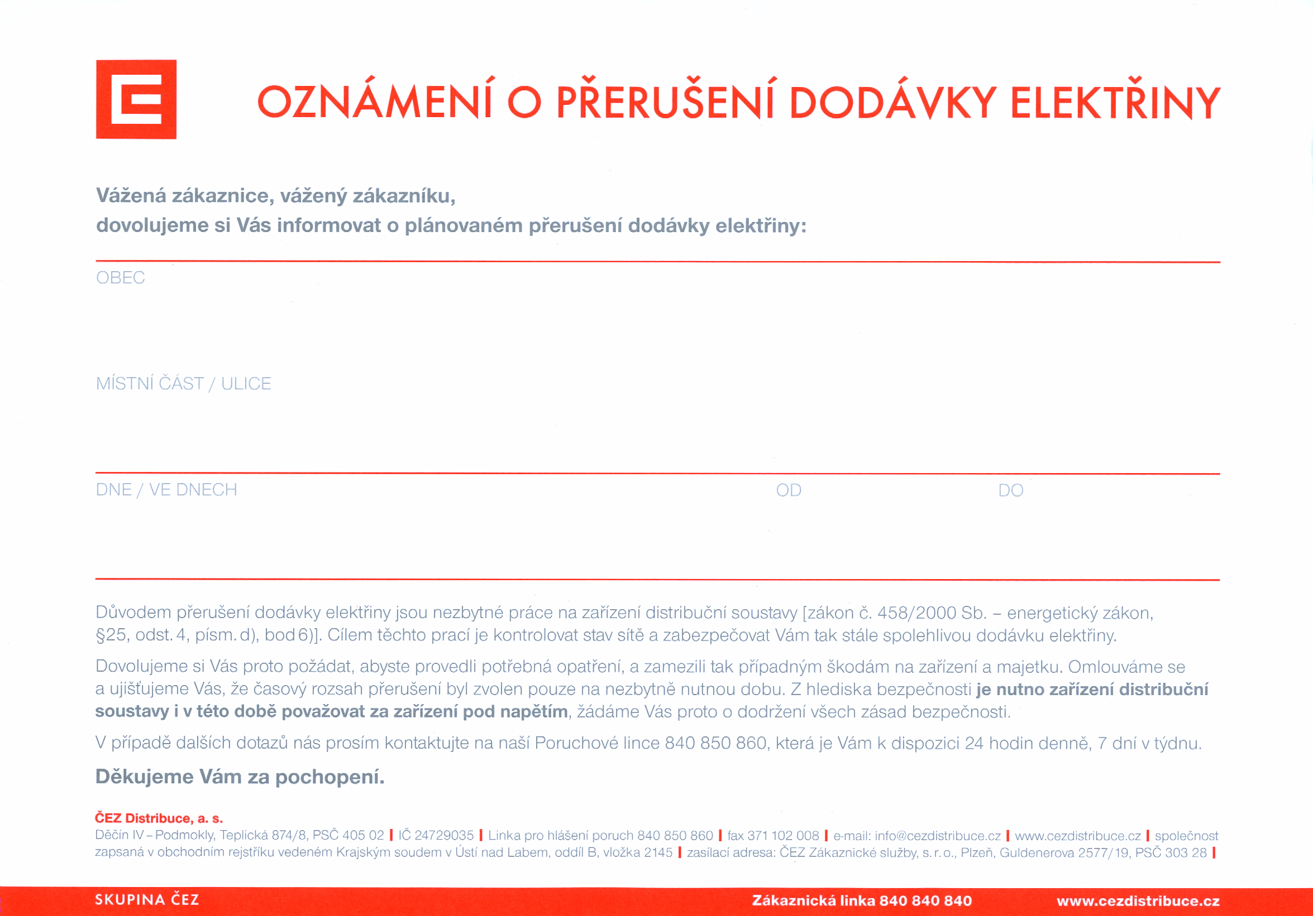
1.4. 2014
7:30
15:00
Louňovice
Trafostanice pod hřbitovem a na náměstí
Pražská, Spojovací, Na Terase, Za Dvorem, Na Svahu, Na Vyhlídce, Vlašimská, Blanická, Pod Dubinou, J.Žižky, náměstí J.Žižky

